МИНИСТЕРСТВО НАУКИ И ВЫСШЕГО ОБРАЗОВАНИЯ РФ

Федеральное государственное бюджетное образовательное учреждение

высшего профессионального образования

**«Вятский государственный университет»**

**(ФГБОУ ВПО «ВятГУ»)**

Факультет автоматики и вычислительной техники

Кафедра электронных вычислительных машин

Допущено к защите

Руководитель проекта

____________ (Исупов К.С .)

«___» ___________2022г.

«СИНТЕЗ МИКРОПРОГРАММНОГО УПРАВЛЯЮЩЕГО АВТОМАТА»

Пояснительная записка курсового проекта по дисциплине

«Теория автоматов»

ТПЖА 090301.387 ПЗ

Разработал студент группы ИВТ-21 ____________/Жеребцов К.А./

Руководитель ____________/Исупов К.С./

Консультант ____________/Мельцов В.Ю./

Работа защищена с оценкой «____________» _______________

*(оценка) (дата)*

Члены комиссии _______________ /Мельцов В.Ю./

(подпись)

_______________ /Исупов К.С./

(подпись)

_______________ /Клюкин В.Л./

(подпись)

Киров 2022

**Реферат**

Макаров Н.В. Синтез микропрограммного управляющего автомата: ТПЖА. 090301.387 ПЗ: Курс. проект / ВятГУ, каф. ЭВМ; рук. Исупов К.С. - Киров, 2022. Графическая часть 4 л. – ф. А2, ПЗ 74 с, 21 рис., 23 табл., 5 источников, 9 приложений.

СИНТЕЗ АВТОМАТА, МИКРОПРОГРАММНЫЙ УПРАВЛЯЮЩИЙ АВТОМАТ, СХЕМА АЛГОРИТМА, УМНОЖЕНИЕ С ПЛАВАЮЩЕЙ ЗАПЯТОЙ, ПРЯМОЙ КОД, ХАРАКТЕРИСТИКИ

Объект исследования и разработки – микропрограммный автомат, выполняющий умножение двоичных чисел.

Цель курсового проекта – синтез микропрограммного автомата, управляющего выполнением умножения двоичных чисел в прямом коде с плавающей запятой, с характеристиками третьим способом.

Результат работы – функциональная схема микропрограммного управляющего автомата.

**Содержание**

Введение 5

1. Постановка задачи 6
2. Выбор алгоритма для реализации автомата 7

2.1. Описание используемого алгоритма умножения 7

2.2. Численные примеры 10

1. Разработка функциональной схемы операционной части устройства 19

3.1. Описание работы автомата 20

3.2. Управляющие и осведомительные сигналы 21

3.3. Разработка содержательной граф-схемы алгоритма 24

3.4. Разработка отмеченной граф-схемы алгоритма 26

3.5. Построение графов автоматов моделей Мили и Мура 30

1. Синтез управляющего автомата на различных элементах памяти 33

4.1. Кодирование внутренних состояний для модели Мили на D – триггерах 33

4.2. Кодирование внутренних состояний для модели Мили на RS – триггерах 39

4.3. Кодирование внутренних состояний для модели Мили на счетчике 51

4.4. Кодирование внутренних состояний для модели Мура на D – триггерах 57

1. Реализация управляющего автомата на основе счетчика 64

Заключение 65

Приложение А Функциональная схема операционного автомата 66

Приложение Б Содержательная граф – схема алгоритма 67

Приложение В Отмеченная граф – схема алгоритма 68

Приложение Г Граф автомата модели Мили 69

Приложение Д Граф автомата модели Мура 70

Приложение Е Граф автомата модели Мили для D - триггеров 71

Приложение Ж Граф автомата модели Мили для RS - триггеров 72

Приложение З Граф автомата модели Мили для счетчика 73

Приложение И Функциональная схема управляющего автомата 74

# Введение

С каждым годом объемы вычислений возрастают, при этом их все сложнее обрабатывать вручную, поэтому ведутся работы по созданию и применению различных автоматизированных систем для обработки информации. Такие автоматы реализуются в виде самостоятельных устройств или в виде блоков, входящих в системы управления, а также системы обработки информации. Работа ведется с математическими моделями, предназначенными для приближенного отображения физических моделей.

Основной целью данного курсового проекта является получение навыков синтеза управляющего микропрограммного автомата (МПА) с жесткой логикой на основе разработки машинных алгоритмов одной из заданных арифметических операций. Основным требованием является минимизация аппаратурных затрат как управляющего, так и операционного автомата при приемлемом быстродействии.

# Постановка задачи

Синтезировать микропрограммный автомат, управляющий выполнением умножения двоичных чисел с плавающей запятой, с характеристиками в прямом коде третьим способом.

# Выбор алгоритма для реализации автомата

# Описание используемого алгоритма умножения

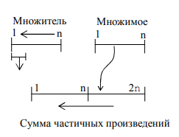

Рисунок 1 – Графическое изображение третьего способа умножения двоичных чисел

Разрядность регистров (n – разрядность мантисс операндов):

* Множителя и множимого – n
* Суммы частичных произведений – 2*n

Множимое следует прибавлять в старшие n разрядов регистра суммы частичных произведений.

**Особенность 3 способа** – в последнем такте не следует выполнять сдвиг в регистре суммы частичных произведений.

**Алгоритм:**

1. Принять множимое.
2. Проверить множимое на равенство 0: если множимое равно нулю, то сформировать результат «0» и перейти к п. 11, иначе перейти к п.3.
3. Принять множитель.
4. Проверить множитель на равенство 0: если множитель равен нулю, то сформировать результат «0» и перейти к п. 11, иначе перейти к п.5.
5. Определить знак произведения сложением по модулю два знаковых разрядов сомножителей (на практике определяется после цикла

умножения).

1. Сложить характеристики сомножителей.
   * Если при сложении возникло временное ПРС (признаком временного ПРС является получение единицы переноса и

единицы в старшем разряде характеристики и наличие нулей во всех разрядах кроме старшего), то сформировать сигнал временного ПРС и продолжить операцию, перейти к п.7.

* + Если при сложении возникло истинное ПРС (признаком ПРС является получение единицы переноса и единицы в старшем разряде результирующей характеристики), то необходимо зафиксировать ее появление, сформировать сигнал ПРС и перейти к п.12.
  + Если при сложении возникла ситуация ПМР (признаком ПМР является отсутствие единицы переноса и ноль в старшем разряде результирующей характеристики), то необходимо сформировать «0», перейти к п.11.
  + Иначе перейти к п.7.

1. Выполнить цикл умножения по следующим правилам:
   1. Проанализировать старший разряд множителя.
   2. Если цифра «1», то прибавить множимое к СЧП и перейти к п.7.4.
   3. Если цифра «0», то перейти к п 7.4.
   4. Сдвинуть множитель и СЧП на 1 разряд влево и перейти к п.7.1.
2. Цикл заканчивается после 23 итераций (количество разрядов множителя), при этом на последнем шаге сдвиг СЧП не выполняется. После окончания перейти к п.9.
3. После цикла умножения проверить необходимость нормализации результата.
   * Если произведение не нормализовано, провести нормализацию результата: сдвинуть псевдопроизведение на 1 разряд влево, вычесть “1” из характеристики. При этом, если ранее было зафиксировано временное ПРС, оно устраняется, перейти к п.10.
   * Если после нормализации мантиссы произошло ПМР, нужно зафиксировать её появление и сформировать нулевой результат, перейти к п.11.
   * Если результат нормализован и было зафиксировано временное ПРС, то сформировать сигнал истинного ПРС и перейти к п.12.
   * Иначе перейти к п.10.
4. Присвоить знак модулю произведения.
5. Выдать результат.
6. Останов операции.

Численные примеры

Численные примеры

1. Один из операндов равен нулю. В данном случае результат также равен нулю.

Так как множитель равен нулю, то произведение тоже равно нулю.

Проверка на ноль осуществляется анализом старшего разряда мантиссы операнда.

1. Штатная ситуация:

Исходные данные:

С=5210 =0,11010000*26

D=6910=0,10001010*27

Изобразим числа С и D в разрядной сетке условной машины. Под мантиссы со знаком отведем 8 разрядов, под характеристики отведем 5 разрядов. Результат изображен в таблице 1.

Таблица 1 – Знаки, мантиссы и характеристики для штатной ситуации.

|  |  |  |
| --- | --- | --- |
| Знак мантиссы | Мантисса | Характеристика |
| 0 | 11010000 | 10110 |
| 0 | 10001010 | 10111 |

1. Знак результата
2. Определим характеристику произведения сложением характеристик сомножителей в таблице 2:

Таблица 2 – Нахождение характеристики произведения.

|  |  |  |  |  |  |  |
| --- | --- | --- | --- | --- | --- | --- |
| СА | 0 | 1 | 0 | 1 | 1 | 0 |
| СВ | 0 | 1 | 0 | 1 | 1 | 1 |
| СА+СВ=Cc | 1 | 0 | 1 | 1 | 0 | 1 |

ПРС характеристик не произошло!

Перемножим мантиссы 3 способом. Результат умножения представлен в таблице 3.

Таблица 3 – Умножение чисел.

|  |  |  |  |
| --- | --- | --- | --- |
| Множитель | Множимое | СЧП | Комментарий |
| 0,11010000 | 0,10001010 | 0,00000000 00000000 | Исх. данные |
| 0,11010000 | 0,10001010 | 0,00000000 00000000  0,00000000 10001010  0,00000000 10001010 | +М |
| 0,1010000**0** | 0,10001010 | 0,00000001 00010100 | Сдвиги |
| 0,1010000**0** | 0,10001010 | 0,00000001 00010100  0,00000000 10001010  0,00000001 10011110 | +М |
| 0,010000**00** | 0,10001010 | 0,00000011 00111100 | Сдвиги |
| 0,010000**00** | 0,10001010 | 0,00000011 00111100 | - |
| 0,10000**000** | 0,10001010 | 0,00000110 01111000 | Сдвиги |
| 0,10000**000** | 0,10001010 | 0,00000110 01111000  0,00000000 10001010  0,00000111 00000010 | +M |
| 0,0000**0000** | 0,10001010 | 0,00001110 00000100 | Сдвиги |
| 0,0000**0000** | 0,10001010 | 0,00001110 00000100 | - |
| 0,000**00000** | 0,10001010 | 0,00011100 00001000 | Сдвиги |
| 0,000**00000** | 0,10001010 | 0,00011100 00001000 | - |
| 0,00**000000** | 0,10001010 | 0,00111000 00010000 | Сдвиги |

|  |  |  |  |
| --- | --- | --- | --- |
| 0,00**000000** | 0,10001010 | 0,00111000 00010000 | - |
| 0,0**0000000** | 0,10001010 | 0,01110000 00100000 | Сдвиги |
| 0,0**0000000** | 0,10001010 | 0,00111000 00010000 | - |
| 0,**00000000** | 0,10001010 | 0,01110000 00100000 | Сдвиг множителя |
| 0,**00000000** | 0,10001010 | 0,01110000 00100000 | Результат! |

Нормализуем мантиссу путем сдвига влево на 1 разряд, характеристику уменьшим на 1:

0,01110000 00100000 - > 0,11100000 01000000

Cc=Cc-1 Cc=01100

|  |  |  |
| --- | --- | --- |
| Знак мантиссы | Мантисса | Характеристика |
| 0 | 11100000 | 11100 |

Проверка:

C*D = 0,1110000*212 = 1110000000002=3584

C*D=52*69=3588

Абсолютная погрешность: 3588-3584 = 4

Относительная погрешность: (4/3588)*100 = 0,11%

1. Возникновение ПРС:

ca = 11000 = +8

cb = 11010 = +10

Определим характеристику произведения сложением характеристик сомножителей в таблице 4:

Таблица 4 – Сложение характеристик.

|  |  |  |  |  |  |  |
| --- | --- | --- | --- | --- | --- | --- |
| сА | Перенос | 1 | 1 | 0 | 0 | 0 |
| сВ |  | 1 | 1 | 0 | 1 | 0 |
| сА+сВ | 1 | 1 | 0 | 0 | 1 | 0 |

Произошло ПРС характеристик! Формируем сигнал ПРС.

Процесс умножения останавливается.

1. Возникновение ПМР при сложении характеристик:

сА=00100 = -12; сВ=01010= -6;

Найдем характеристику произведения путем сложения характеристик сомножителей в таблице 5:

Таблица 5 – Сложение характеристик.

|  |  |  |  |  |  |  |
| --- | --- | --- | --- | --- | --- | --- |
| сА | Перенос | 0 | 0 | 1 | 0 | 0 |
| сВ |  | 0 | 1 | 0 | 1 | 0 |
| сА+сВ | 0 | 0 | 1 | 1 | 1 | 0 |

Признак неустранимого ПМР, выводим нулевой результат.

1. Возникновение временного ПРС, переходящего ~~в~~ устранимого:

Исходные данные:

A = 3210 = 1000002 = 0,10000000 * 26

B = 51210 = 10000000002 = 0,10000000 * 210

ma = 0,5 = 0,10000000 ca = 10110 = +6 (А = 32)

mb = 0,5 = 0,10000000 cb = 11010 = +10 (В = 512)

Знак результата

Определим характеристику произведения сложением характеристик сомножителей в таблице 6:

Таблица 6 – Определение характеристики произведения для ситуации с временным ПРС.

|  |  |  |  |  |  |  |
| --- | --- | --- | --- | --- | --- | --- |
| сА |  | 1 | 0 | 1 | 1 | 0 |
| сВ |  | 1 | 1 | 0 | 1 | 0 |
| сА+сВ | 1 | 1 | 0 | 0 | 0 | 0 |

Произошло временное ПРС характеристик!

Алгоритм умножения можно продолжить.

Перемножим мантиссы 3 способом в таблице 7.

Таблица 7 – Умножение мантисс.

|  |  |  |  |
| --- | --- | --- | --- |
| Множитель | Множимое | СЧП | Комментарий |
| 0,10000000 | 0,10000000 | 0,00000000 00000000 | Исх. данные |
| 0,10000000 | 0,10000000 | 0,00000000 00000000  0,00000000 10000000  0,00000000 10000000 | +М |
| 0,0000000**0** | 0,10000000 | 0,00000001 00000000 | Сдвиги |
| 0,0000000**0** | 0,10000000 | 0,00000001 00000000 | - |
| 0,000000**00** | 0,10000000 | 0,00000010 00000000 | Сдвиги |
| 0,000000**00** | 0,10000000 | 0,00000010 00000000 | - |
| 0,00000**000** | 0,10000000 | 0,00000100 00000000 | Сдвиги |
| 0,00000**000** | 0,10000000 | 0,00000100 00000000 | - |
| 0,0000**0000** | 0,10000000 | 0,00001000 00000000 | Сдвиги |
| 0,0000**0000** | 0,10000000 | 0,00001000 00000000 | - |
| 0,000**00000** | 0,10000000 | 0,00010000 00000000 | Сдвиги |
| 0,000**00000** | 0,10000000 | 0,00010000 00000000 | - |
| 0,00**000000** | 0,10000000 | 0,00100000 00000000 | Сдвиги |
| 0,00**000000** | 0,10000000 | 0,00100000 00000000 | - |
| 0,0**0000000** | 0,10000000 | 0,01000000 00000000 | Сдвиги |
| 0,0**0000000** | 0,10000000 | 0,01000000 00000000 | - |
| 0,**00000000** | 0,10000000 | 0,01000000 00000000 | Сдвиг множителя |
| 0,**00000000** | 0,10000000 | 0,01000000 00000000 | РЕЗУЛЬТАТ! |

Для нормализации мантиссы сдвинем ее влево, характеристику уменьшим на 1:

0,01000000 00000000 0,10000000 00000000

Cc = Cc – 1

Нормализуем характеристику произведения в таблице 8:

Таблица 8 – Нормализация характеристики.

|  |  |  |  |  |  |  |
| --- | --- | --- | --- | --- | --- | --- |
| СА | 1 | 1 | 0 | 0 | 0 | 0 |
| СВ | 1 | 1 | 1 | 1 | 1 | 1 |
| СА+СВ | 1 | 0 | 1 | 1 | 1 | 1 |

Временное ПРС устранено.

|  |  |  |
| --- | --- | --- |
| Знак мантиссы | Мантисса | Характеристика |
| 0 | 10000000 | 11111 |

Проверка:

А*В = 16 * 512 = 16384

0,10000000*215 = 100000000000000 = 16384

Абсолютная погрешность: 0

Относительная погрешность: 0%

1. Возникновение временного ПРС, переходящего в истинное:

Исходные данные:

A = 4810 = 1100002 = 0,11000000 * 26

B = 89610 = 11100000002 = 0,11100000 * 210

ma = 0,75 = 0,11000000 ca = 10110 = +6 (А = 48)

mb = 0,875= 0,11100000 cb = 11010 = +10 (B = 896)

Определим характеристику произведения сложением характеристик сомножителей в таблице 9:

Таблица 9 – Сложение характеристик.

|  |  |  |  |  |  |  |
| --- | --- | --- | --- | --- | --- | --- |
| CА |  | 1 | 0 | 1 | 1 | 0 |
| CВ |  | 1 | 1 | 0 | 1 | 0 |
| CА+CВ | 1 | 1 | 0 | 0 | 0 | 0 |

Произошло временное ПРС характеристик! Алгоритм умножения можно продолжить. Перемножим мантиссы 3 способом в таблице 10.

Таблица 10 – Умножение мантисс.

|  |  |  |  |
| --- | --- | --- | --- |
| Множитель | Множимое | СЧП | Комментарий |
| 0,11000000 | 0,11100000 | 0,00000000 00000000 | Исх. данные |
| 0,11000000 | 0,11100000 | 0,00000000 00000000  0,00000000 11100000  0,00000000 11100000 | +М |
| 0,1000000**0** | 0,11100000 | 0,00000001 11000000 | Сдвиги |
| 0,1000000**0** | 0,11100000 | 0,00000001 11000000  0,00000000 11100000  0,00000010 10100000 | +М |
| 0,000000**00** | 0,11100000 | 0,00000101 01000000 | Сдвиги |
| 0,000000**00** | 0,11100000 | 0,00000101 01000000 | - |
| 0,00000**000** | 0,11100000 | 0,00001010 10000000 | Сдвиги |
| 0,00000**000** | 0,11100000 | 0,00001010 10000000 | - |
| 0,0000**0000** | 0,11100000 | 0,00010101 00000000 | Сдвиги |
| 0,0000**0000** | 0,11100000 | 0,00010101 00000000 | - |
| 0,000**00000** | 0,11100000 | 0,00101010 00000000 | Сдвиги |
| 0,000**00000** | 0,11100000 | 0,00101010 00000000 | - |
| 0,00**000000** | 0,11100000 | 0,01010100 00000000 | Сдвиги |
| 0,00**000000** | 0,11100000 | 0,01010100 00000000 | - |
| 0,0**0000000** | 0,11100000 | 0,10101000 00000000 | Сдвиги |
| 0,0**0000000** | 0,11100000 | 0,10101000 00000000 | - |
| 0,**00000000** | 0,11100000 | 0,10101000 00000000 | Сдвиг множителя |
| 0,**00000000** | 0,11100000 | 0,10101000 00000000 | РЕЗУЛЬТАТ! |

В ходе умножения мантисс временная ПРС стала неустранимой ПРС, т.к. псевдопроизведение нормализовано, формируем сигнал ПРС и останавливаем операцию.

1. ПМР при нормализации:

A = 0.0004882812510 = 0.000000000012 = 0,10000000 * 2-10

B = 0.0117187510 = 0.000000112 = 0,11100000 * 2-6

ma=0,5=0,10000000 ca = 01010 = -10 (A = 0.00048828125)

mb=0,75=0,11000000 cb = 00110 = -6 (B = 0.01171875)

Знак результата

Определим характеристику произведения сложением характеристик сомножителей в таблице 11:

Таблица 11 – Сложение характеристик.

|  |  |  |  |  |  |  |
| --- | --- | --- | --- | --- | --- | --- |
| CА |  | 0 | 1 | 0 | 1 | 0 |
| CВ |  | 0 | 0 | 1 | 1 | 0 |
| CА+CВ | 0 | 1 | 0 | 0 | 0 | 0 |

Доведем умножение 3 способом до конца в таблице 12.

Таблица 12 – Умножение мантисс.

|  |  |  |  |
| --- | --- | --- | --- |
| Множитель | Множимое | СЧП | Комментарий |
| 0,10000000 | 0,11000000 | 0,00000000 00000000 | Исх. данные |
| 0,10000000 | 0,11000000 | 0,00000000 00000000  0,00000000 11000000  0,00000000 11000000 | +М |
| 0,0000000**0** | 0,11000000 | 0,00000001 10000000 | Сдвиги |
| 0,0000000**0** | 0,11000000 | 0,00000001 10000000 | - |
| 0,000000**00** | 0,11000000 | 0,00000011 00000000 | Сдвиги |
| 0,000000**00** | 0,11000000 | 0,00000011 00000000 | - |
| 0,00000**000** | 0,11000000 | 0,00000110 00000000 | Сдвиги |
| 0,00000**000** | 0,11000000 | 0,00000110 00000000 | - |
| 0,0000**0000** | 0,11000000 | 0,00001100 00000000 | Сдвиги |
| 0,0000**0000** | 0,11000000 | 0,00001100 00000000 | - |

|  |  |  |  |
| --- | --- | --- | --- |
| 0,000**00000** | 0,11000000 | 0,00011000 00000000 | Сдвиги |
| 0,000**00000** | 0,11000000 | 0,00011000 00000000 | - |
| 0,00**000000** | 0,11000000 | 0,00110000 00000000 | Сдвиги |
| 0,00**000000** | 0,11000000 | 0,00110000 00000000 | - |
| 0,0**0000000** | 0,11000000 | 0,01100000 00000000 | Сдвиги |
| 0,0**0000000** | 0,11100000 | 0,01100000 00000000 | - |
| 0,**00000000** | 0,11100000 | 0,01100000 00000000 | Сдвиг множителя |
| 0,**00000000** | 0,11100000 | 0,01100000 00000000 | РЕЗУЛЬТАТ! |

В ходе умножения получился ненормализованный результат, следует нормализовать результат сдвигом на один разряд влево и вычесть единицу из характеристики:

mc = 0,01100000 00000000 - > 0,11000000 00000000

Cc = Cc – 1

Таблица 13 – Нормализация характеристики.

|  |  |  |  |  |  |  |
| --- | --- | --- | --- | --- | --- | --- |
| CА | 0 | 1 | 0 | 0 | 0 | 0 |
| CВ | 1 | 1 | 1 | 1 | 1 | 1 |
| CА+CВ | 0 | 0 | 1 | 1 | 1 | 1 |

В ходе нормализации мантиссы появилось ПМР, выводим нулевой результат.

Разработка функциональной схемы операционной части устройства

**Состав операционного автомата**

Операционный автомат должен содержать следующие элементы:

* 24–х разрядный сдвиговый регистр RG1 для хранения мантиссы множителя со знаком;
* 24–х разрядный не сдвиговый регистр RG2 для хранения мантиссы множимого со знаком;
* 47–и разрядный сдвиговый регистр RG3 для хранения суммы частичных произведений (СЧП);
* 46-и разрядный сумматор SM1 для сложения множимого с СЧП;
* RS–триггер T1 для хранения и выдачи сигнала ПРС;
* 8–и разрядный не сдвиговый регистр RG4 для хранения характеристик;
* 9–и разрядный счетчик СТ2 для хранения характеристики результата;
* 6–и разрядный счетчик циклов умножения CT1;
* 8–и разрядный сумматор SM2 с выходом единицы переноса для сложения характеристик;
* 7–и разрядная КС1 «ИЛИ» для определения признака ПРС;
* Двухвходовой элемент «ИЛИ-НЕ» для определения признака ПМР;
* Двухвходовой элемент «И» для определения временного ПРС;
* Двухвходовой элемент «И» для определения истинного ПРС;
* Двухвходовой элемент «сложение по модулю два» для определения знака результата;
* Усилитель–формирователь для выдачи результата на выходную шину;
* Инвертор для формирования знака характеристики.

Описание работы автомата

Операнды разрядностью 32 бита поступают в операционный автомат (ОА) в ПК по входной шине. Первый операнд - множимое. Запись мантиссы множимого производится в RG1 и RG2. Знак числа записывается в 23-й разряд RG2 и в 0-й разряд RG1. В RG4 происходит запись характеристики (со знаком) множимого. Выполняется проверка операнда на ноль, если операнд равен нулю, то на выходную шину подаем ноль. В счетчик СТ2 записывается значение регистра RG3. В счетчик циклов СТ1 записывается значение «001001». Вторым операндом приходит множитель. Запись знака и мантиссы множителя осуществляется в RG1 (с 1-го по 23-й – мантисса, в 0-й - знак), запись его характеристики в RG4. Выполняется проверка операнда на ноль, если операнд равен «0», то на выходную шину подается «0». В СТ1 записывается значение суммы характеристик. Если возникло ПРС характеристик, триггер Т1 устанавливаем в единицу. При этом может возникнуть временная ПРС, которая впоследствии может быть исправлена при нормализации мантиссы. Кроме того, может возникнуть потеря младших разрядов. В этом случае сбрасываются регистры операндов RG1, RG2, регистр СЧП RG3 и счетчик СТ1, в котором хранится характеристика результата, и далее выдается нулевой результат. Если же истинное ПРС и ПМР не возникло, то в цикле умножения производится анализ старшего разряда множителя, если он равен единице, то в RG3 заносим сумму множимого и частичной суммы. После этого производится сдвиг RG1 и RG4 влево, а значение СТ2 увеличивается на 1. Цикл умножения заканчивается, когда в старшем разряде СТ2 появится «1». После цикла необходимо проверить старший разряд RG3: если он равен нулю, то производиться нормализация (сдвиг влево регистр СЧП RG3 и уменьшение на единицу

содержимого счетчика характеристик CT1). При этом может возникнуть ситуация ПМР. Тогда сбрасываются регистры операндов RG1, RG2, регистр СЧП RG3 и счетчик СТ1, в котором хранится характеристика результата, и далее выдается нулевой результат. В противном случае необходимо проверить, было ли зафиксировано временное ПРС. Если да, то устанавливаем триггер Т1 в единицу. Для выдачи результата на выходную шину содержимое RG3, СТ1 подается на усилитель формирователь. Причем старший разряд СТ1 инвертируется.

Управляющие и осведомительные сигналы

Для организации работы операционной части из управляющей части автомата (УА) подаются следующие управляющие сигналы:

1. у0 – запись в RG1, RG4
2. у1 – обнуление RG3 и CТ1
3. у2 – запись в RG2, установка T1 в положение «0», запись в СТ2 числа «001001»
4. у3 – запись в СТ1 значение выхода SM2
5. у4 – запись в RG3 значение выхода SM1
6. y5 – сдвиг RG1 влево, СТ2:= СТ2 + 1
7. у6 - сдвиг RG3 влево
8. y7 - СТ1:= СТ1 – 1
9. y8 – обнуление RG1, RG2
10. y9 – установка T1 в положение «1»
11. y10 – выдача результата на выходную шину

Из ОА в УА необходимо передавать осведомительные сигналы о состоянии ОА, которые определяются следующим списком логических условий:

1. X – проверка наличия операндов на входной шине
2. Р1 – проверка на 0, старший разряд RG1
3. Р2 – проверка на временное ПРС
4. Р3 – старший разряд RG3 (проверка нормализации)
5. Р4 – проверка на ПМР
6. Р5 – проверка на окончание операции умножения
7. Р6 – проверка на ПРС
8. Z – проверка возможности выдачи результата на шину выхода

Таким образом, УА должен вырабатывать 11 управляющих сигналов и посылать их в ОА в нужные такты машинного времени в соответствии с алгоритмом выполнения операции умножения, учитывая 8 осведомительных сигналов, поступающих из ОА.

Функциональная схема (ФС) ОА изображена на рисунке 2 и представлена в приложении А.

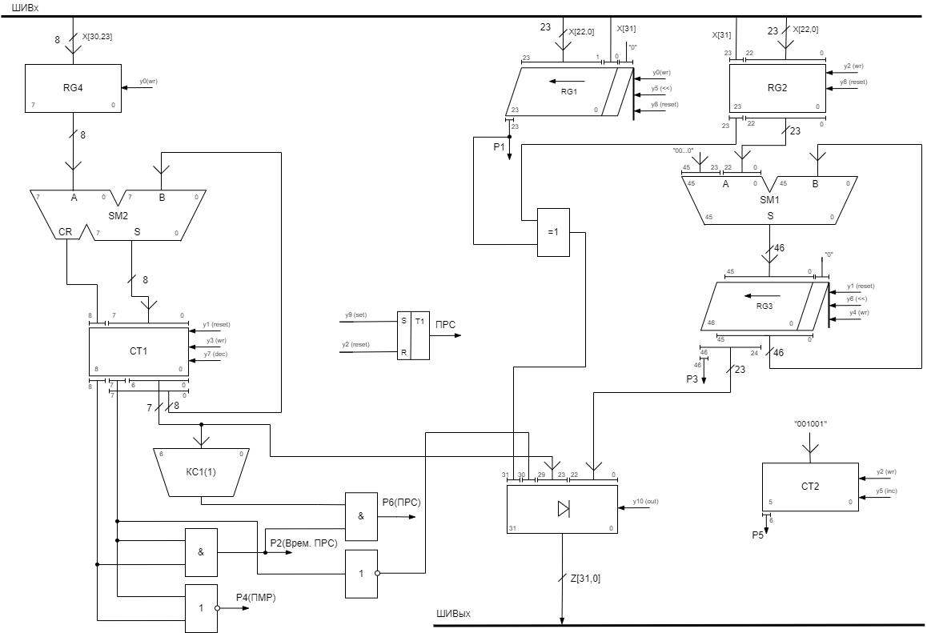

Рисунок 2 – Функциональная схема операционного автомата

Разработка содержательной граф-схемы алгоритма

В первом такте производится проверка наличия на входной шине множимого (блок 1). При поступлении множимого, его мантисса вместе со знаком заносится в RG2 и RG1, в RG4 заносится значение характеристики, RG3, CT1 и Т1 обнуляются, а в СТ2 заносится значение «001001» (блок 2).

Затем производится проверка на ноль мантиссы множимого (блок 3). Если Р1=0, то выполняется обнуление СТ1, RG1, RG2, RG3 (блок 19) и переход к блоку 21, иначе в СТ1 записывается значение выхода SM2. (блок 4). Производится проверка наличия на входной шине множителя (блок 5). При поступлении множителя, знак и мантисса заносятся в RG1, характеристика записывается в RG4 (блок 6). Производится проверка мантиссы на ноль (блок 7). Если P1=0, осуществляется переход к блоку 19, иначе в СТ1 заносится значение выхода сумматора SM2 (блок 8). Производится проверка на ПРС (блок 9). Если P6=1, то триггер Т1 устанавливаем в единицу (Блок 20) и переходим к блоку 21, иначе происходит проверка на ПМР (блок 10), если Р4=1, то осуществляется переход к блоку 19, иначе начинается цикл умножения. Производится проверка старшего разряда регистра множителя RG1 (блок 11). Если Р1=0, то осуществляются сдвиги на 1 разряд влево RG1 и RG3, а также увеличение значения СТ2 на единицу (блок 13), иначе в RG3 заносится результат суммы значений регистра множимого и регистра частичных сумм (блок 12) и осуществляется переход к блоку 13. Далее проверяется условие окончания цикла умножения (блок 14). Если Р5=0, то осуществляется переход к блоку 11, иначе заканчивается цикл умножения и проверяется условие нормализации мантиссы (блок 15). Если Р3=1, то выполняется проверка на временное ПРС (блок 17), если Р2=1 то переход к блоку 20, иначе к блоку 21. Если же Р3=0, то выполняется нормализация: сдвиг влево на 1 разряд RG3 и вычитание из CT1 единицы (блок 16). Далее осуществляется проверка на ПМР

(блок 18). Если Р4 = 1, то происходит переход к блоку 19, иначе к блоку 21. Выполняется проверка возможности выдачи результата на выходную шину (блок 21) и выдача результата на выходную шину (блок 22)

Содержательная граф–схема алгоритма представлена на рисунке 3 и в приложении Б.

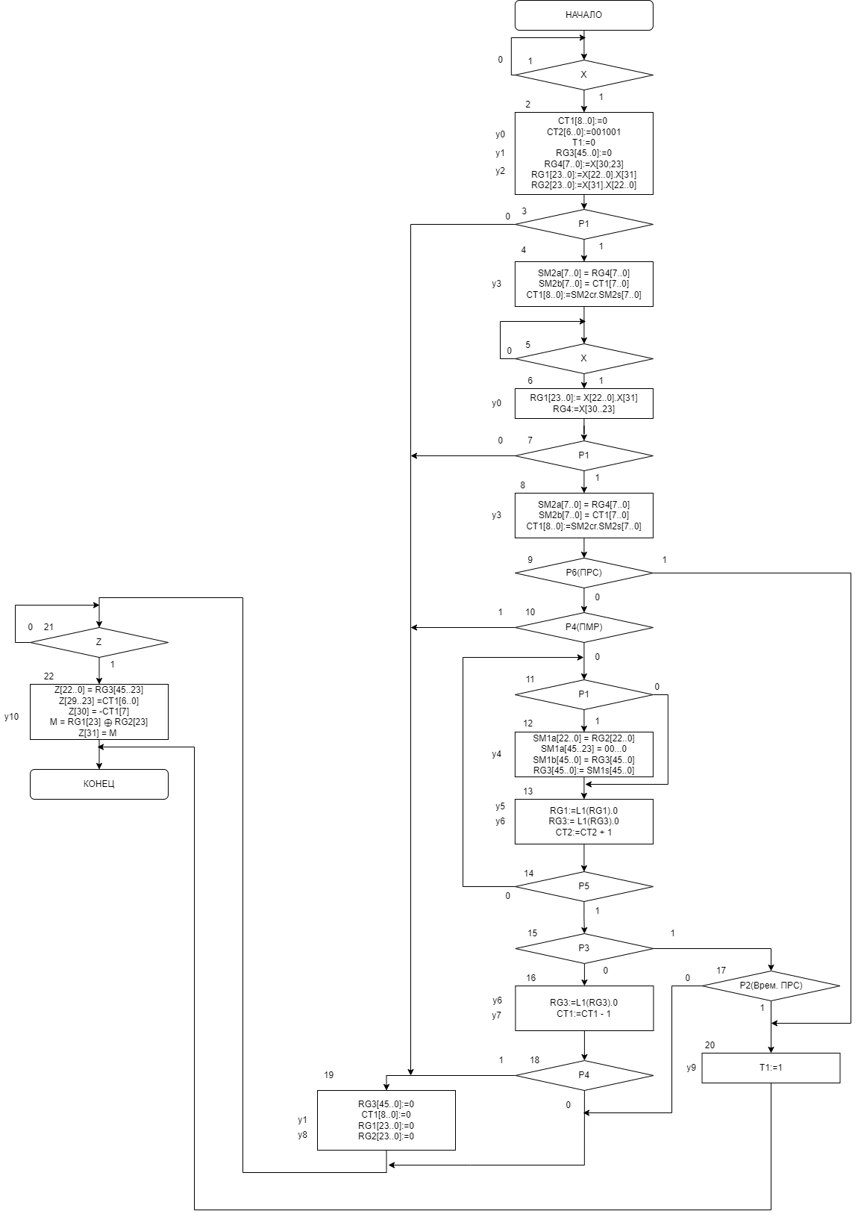

Рисунок 3 – Граф-схема алгоритма умножения

Разработка отмеченной граф-схемы алгоритма

Для разметки граф-схемы алгоритма каждой совокупности микроопераций, находящихся в операторных вершинах, ставятся в соответствие управляющие микрокоманды (МК) Y1…Yn. Эти МК являются выходными сигналами УА и обеспечивают выполнение требуемых действий в соответствии со списком микроопераций (МО) ОА. Совокупность МО для каждой операторной вершины образуют микрокоманды, список которых представлен в таблице 14. Каждой условной вершине содержательной ГСА ставится в соответствие один из входных сигналов управляющего автомата X1…Xm.

Таблица 14 – Список микрокоманд

|  |  |
| --- | --- |
| МК | Совокупность МО |
| Y0 | y0 y1 y2 |
| Y1 | y3 |
| Y2 | y0 |
| Y3 | y4 |
| Y4 | y5 y6 |
| Y5 | y6 y7 |
| Y6 | y10 |
| Y7 | y9 |
| Y8 | y1 y8 |

Далее в полном соответствии с правилами разметки содержательной ГСА (см. ниже) строится отмеченная ГСА.

Предварительно в каждой условной вершине проставляются символы из множества входных сигналов УА – Х1, Х2, …, ХМ (таблица 15). Во всех операторных вершинах ГСА проставляют символы из множества выходных сигналов УА – У1, У2, …, УN (таблица 14). Удобно в каждой операторной вершине ГСА вслед за символом МК указать в скобках набор МО, образующих каждую МК.

Таблица 15 – Список входных сигналов для УА

|  |  |
| --- | --- |
| Входной сигнал УА | ЛУ ОА  (осведомительные сигналы) |
| X0 | X |
| X1 | P1 |
| X2 | P2 |
| X3 | P3 |
| X4 | P4 |
| X5 | P5 |
| X6 | P6 |
| X7 | **Z** |

Разметка ГСА в соответствии с моделью Мили, выполняется по следующим правилам:

1. Вход вершины, следующей за начальной, и вход конечной вершины отмечаются символом начального состояния автомата а0.

2. Входы всех вершин, следующих за операторными, отмечаются символами а1, …, аК.

3. Если вход вершины отмечается, то только одним символом.

4. Входы различных вершин за исключением конечной отмечаются

различными символами.

Разметка ГСА в соответствии с моделью Мура, выполняется по следующим правилам:

1. Символом начального состояния автомата а0 отмечаются начальная и конечная вершины.

2. Различные операторные вершины отмечаются различными символами а1, …, аК.

Все операторные вершины должны быть отмечены, то есть каждой МК, отдельно представленной в ГСА ставится в соответствие отдельное состояние автомата Мура.

В логических вершинах ГСА, реализующих режим ожидания, существует возвратная дуга, когда один из выходов вершины подан на ее вход. На этой дуге необходимо вводить дополнительное фиктивное состояние автомата Мура.

Получается ГСА, размеченная для модели Мили символами a0..a8 , для модели Мура символами b0..b12.

Отмеченная граф–схема алгоритма представлена на рисунке 4 и в приложении В.

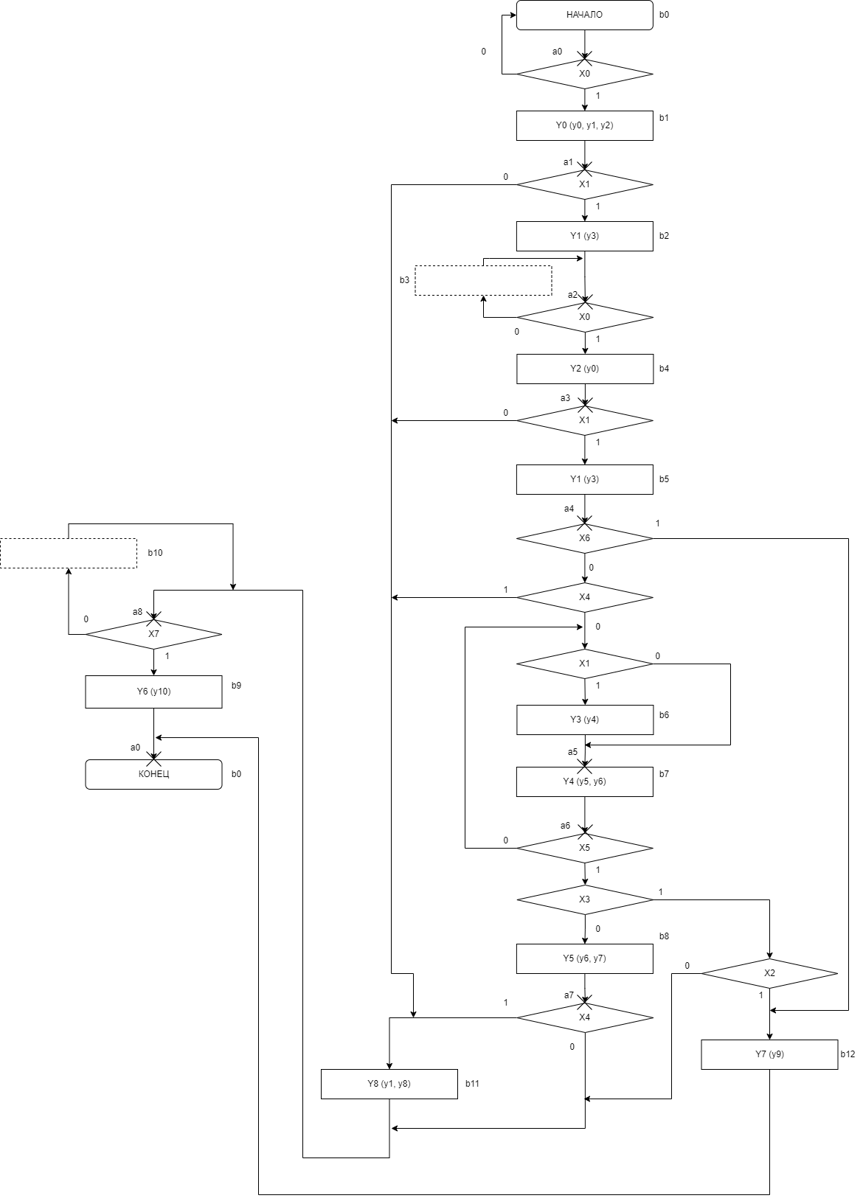

Рисунок 4 – Отмеченная ГСА для алгоритма умножения

Построение графов автоматов моделей Мили и Мура

Граф автомата модели Мили имеет 9 вершин, соответствующих состояниям автомата а0…a8. Дуги его отмечены входными сигналами X0…X7, действующими на каждом переходе, и набором выходных сигналов y0…y10, вырабатываемых управляющим автоматом на данном переходе. Граф автомата модели Мили представлен на рисунке 5 и в приложении Г.

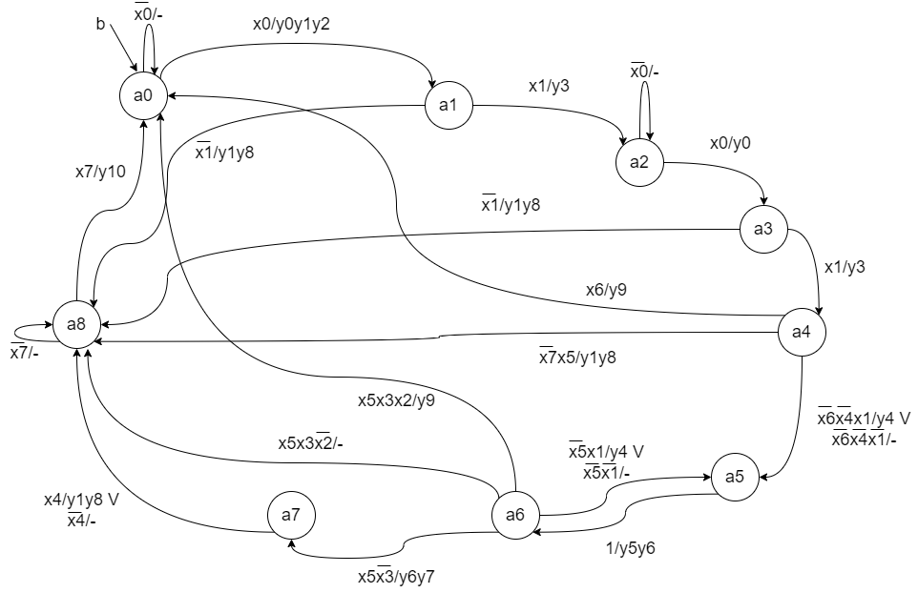

Рисунок 5 – Граф автомата модели Мили

Раскрытие пустых переходов позволяет нам сохранить время работы автомата. Переход из а6 в а5 находится в цикле, раскрыв его мы сэкономим половину 23 тактов (около 12), поэтому следует его раскрыть. Для каждого элемента памяти граф, представленный на рисунке 5 был модифицирован (см. ниже).

Граф автомата Мура имеет 13 вершин, соответствующих состояниям автомата b0…b12. Каждое состояние определяет наборы выходных сигналов y0…y10 управляющего автомата, а дуги графа отмечены входными сигналами X0…X7, действующими на данном переходе. Граф автомата модели Мура представлен на рисунке 6 и в приложении Д.

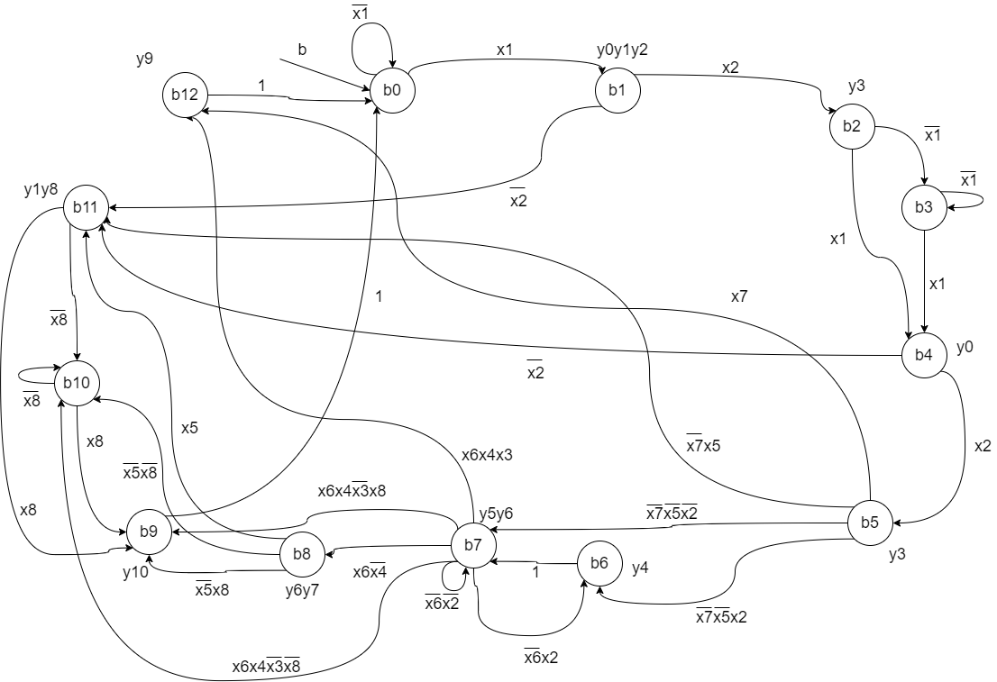

Рисунок 6 – Граф автомата модели Мура

Основываясь на том виде, который принимает граф Мили (большое количество последовательных переходов и незначительное число нестандартных), можно сделать вывод, что при использовании соседнего кодирования, счетчика и дешифратора есть вероятность построения варианта УУ, близкого к оптимальному. Но для более точной оценки необходим более детальный анализ. А именно, сравнение схем УУ, построенных на

D-триггерах с дешифратором с использованием эвристического кодирования, на RS-триггерах с дешифратором с использованием соседнего кодирования и на счетчике с дешифратором.

При использовании D–триггеров в качестве ЭП при переходе из одного состояния в другое сигналы возбуждения должны быть поданы только на те триггеры, которые в коде состояния содержат единицу. Отсюда следует, что для получения комбинационной схемы меньшей сложности следует использовать следующий метод кодирования: чем больше переходов в какое–либо состояние, тем меньше единиц должен содержать код этого состояния.

Для RS–триггеров лучше использовать соседнее кодирование, так как именно этот способ минимизирует число переключений ЭП. Если соседнее кодирование невозможно, то применяется эвристический метод кодирования состояний.

При использовании счетчика в качестве элемента памяти необходимо придерживаться последовательного кодирования.

Основываясь на том виде, который принимает граф автомата модели Мили можно предположить, что кодирование с использованием счетчика или D – триггера будет наиболее эффективным.

Синтез управляющего автомата на различных элементах памяти

## Кодирование внутренних состояний для модели Мили на D – триггерах

Для синтеза управляющего автомата (УА) для модели Мили на D – триггерах граф, представленный на рисунке 5, был модифицирован: был раскрыт пустой переход из а4 в а5. Граф УА для модели Мили на D – триггерах представлен на рисунке 7 и в приложении Е.

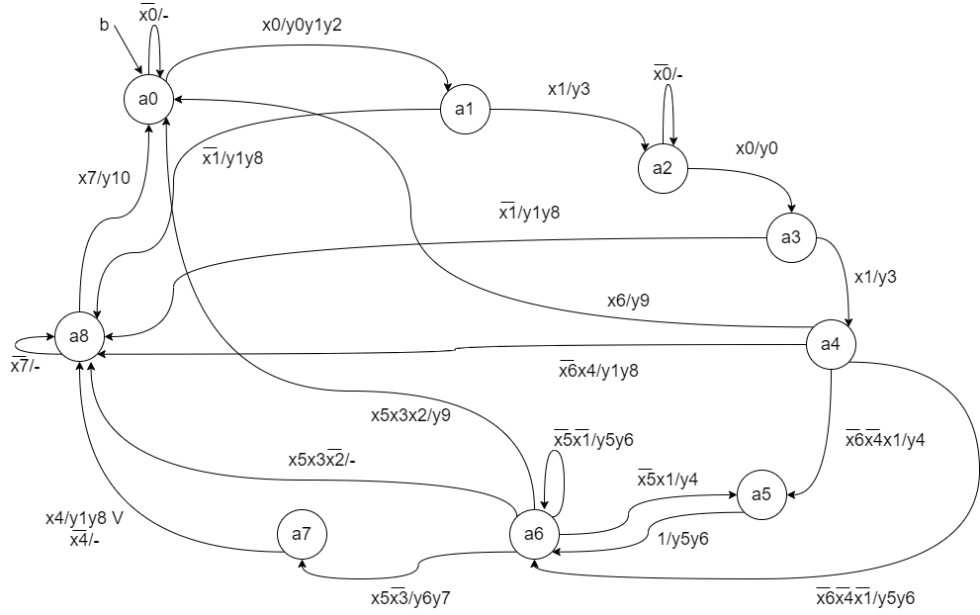

Рисунок 7 - Граф УА для модели Мили на D – триггерах

Для кодирования 9 состояний a0...a8 графа автомата по модели Мили минимально необходимо четыре элемента памяти. С учетом особенностей работы D–триггера для кодирования состояний применяется эвристический метод. Он состоит в следующем:

• Каждому состоянию ai ставится в соответствие целое число Ni, равное числу переходов в данное состояние;

• Числа Ni сортируются в порядке убывания;

• Состоянию, соответствующему первому Ni после сортировки, то есть наибольшему из Ni, присваивается код, состоящий только из нулей;

• Следующему состоянию в порядке убывания Ni присваивается незанятый код, содержащий наименьшее количество единиц. Данный пункт повторяется до тех пор, пока все состояния не будут закодированы.

Кодирование состояний для модели Мили на D–триггерах представлено в таблице 16:

Таблица 16 - Коды состояний для модели Мили на D–триггерах

|  |  |  |  |
| --- | --- | --- | --- |
| Состояние | Переходы | Число переходов | Код |
| a0 | b,a0,a4,a6,a8 | 5 | 0001 |
| a1 | a0 | 1 | 0011 |
| a2 | a1, a2 | 2 | 1000 |
| a3 | a2 | 1 | 0110 |
| a4 | a3 | 1 | 1100 |
| a5 | a4,a6 | 2 | 0010 |
| a6 | a4,a5,a6 | 3 | 0100 |
| a7 | a6 | 1 | 1001 |
| a8 | a1,a3,a4,a6,a7,a7,a8 | 7 | 0000 |

Далее составляется прямая структурная таблица переходов и выходов автомата по модели Мили, результаты которой представлены в таблице 17:

Таблица 17 – прямая структурная таблица переходов и выходов автомата по модели Мили

|  |  |  |  |  |  |  |
| --- | --- | --- | --- | --- | --- | --- |
| Исходное  состояние  am | Код  am | Состояние  перехода  as | Код  as | Входной  сигнал  X(am,as) | Выходные  сигналы  Y(am,as) | Функции  возбуж-  дения |
| a0 | 0001 | a0 | 0001 | ¬x0 | - | D0 |
| a1 | 0011 | x0 | y0y1y2 | D1D0 |
| a1 | 0011 | a2 | 1000 | x1 | y3 | D3 |
| a8 | 0000 | ¬x1 | y1y8 | - |
| a2 | 1000 | a2 | 1000 | ¬x0 | - | D3 |
| a3 | 0110 | x0 | y0 | D2D1 |
| a3 | 0110 | a4 | 1100 | x1 | y3 | D3D2 |
| a8 | 0000 | ¬x1 | y1y8 | - |
| a4 | 1100 | a5 | 0010 | ¬x6¬x4x1 | y4 | D1 |
| a6 | 0100 | ¬x6¬x4¬x1 | y5y6 | D2 |
| a8 | 0000 | ¬x6x4 | y1y8 | - |
| a5 | 0010 | a6 | 0100 | 1 | y5y6 | D2 |
| a6 | 0100 | a5 | 0010 | ¬x5x1 | y4 | D1 |
| a6 | 0100 | ¬x5¬x1 | y5y6 | D2 |
| a7 | 1001 | x5¬x3 | y6y7 | D3D0 |
| a8 | 0000 | x5x3¬x2 | - | - |
| a0 | 0001 | x5x3x2 | y9 | D0 |
| a7 | 1001 | a8 | 0000 | x4 | y1y8 | - |
| a8 | 0000 | ¬x4 | - | - |
| a8 | 0000 | a0 | 0001 | x7 | y10 | D0 |
| a8 | 0000 | ¬x7 | - | - |

Логические выражения для каждой функции возбуждения D–триггера получают по таблице, как конъюнкции соответствующих исходных состояний am и входных сигналов, которые объединены знаками дизъюнкции для всех строк, содержащих данную функцию возбуждения:

D0 = a0¬x0 V a0x0 V a6x5¬x3 V a6x5x3x2 V a8x7

D1 = a0x0 V a2x0 V a4¬x6¬x4x1 V a6¬x5x1

D2 = a2x0 V a3x1 V a4¬x6¬x4¬x1 V a5 V a6¬x5¬x1

D3 = a1x1 V a2¬x0 V a3x1 V a6x5¬x3

Аналогично составляются логические выражения для функций выходов:

y0 = a0x0 V a2x0

y1 = a0x0 V a1¬x1 V a3¬x1 V a4¬x6x4 V a7x4

y2 = a0x0

y3 =a1x1 V a3x1

y4 = a4¬x6¬x4x1 V a6¬x5x1

y5 = a5 V a6¬x5¬x1 V a4¬x6¬x4¬x1

y6 = a5 V a6¬x5¬x1 V a4¬x6¬x4¬x1 V a6x5¬x3

y7 = a6x5¬x3

y8 = a1¬x1 V a3¬x1 V a4¬x6x4 V a7x4

y9 = a4x6 V a6xx3x2

y10 = a8x7

Выделяем общие части:

q = a0x0 (2)

w = a6x5¬x3 (3)

e = a6x5x3x2 (4)

r = a8x7 (2)

t = a2x0 (2)

y = a4¬x6¬x4x1 (4)

u = a6¬x5x1 (3)

o = a3x1 (2)

p = a5 (0)

a = a6¬x5¬x1 (3)

s = a1x1 (2)

d = a1¬x1 (2)

f = a3¬x1 (2)

g = a4¬x6x4 (3)

h = a7x4 (2)

j = a4¬x6¬x4¬x1 (4)

После выделения общих частей в логических выражениях и некоторого их упрощения получаем логические уравнения для построения функциональной схемы управляющего автомата:

D0 = a0¬x1 V q V w V e V r (7)

D1 = q V t V y V u (4)

D2 = t V o V j V p V a (5)

D3 = s V a2¬x0 V o V w (6)

y0 = qV t (2)

y1 = q V d V f V g V h (5)

y2 = q (0)

y3 =s V o (2)

y4 = y V u (2)

y5 = p V a V j (3)

y6 = p V a V j V w (4)

y7 = w (0)

y8 = d V f V g V h (4)

y9 = a4x6 V e (4)

y10 = r (0)

Инверторы (ИНВ): X̅0, X̅1, X̅3, X̅4, X̅5, X̅6 (6)

Цена комбинационной схемы по Квайну автомата по модели Мили при использовании графа, построенного на основе ГСА с использованием в качестве элементов памяти 4 D–триггеров:

∑ = КС + ИНВ + ЭП + НУ + 𝐷𝐶 = 88+6+16+0+4=114

Схема начальной установки (НУ) для D–триггеров в качестве ЭП приведена на рисунке 8, где D0, D1, D2, D3 – функции возбуждения соответствующих ЭП.

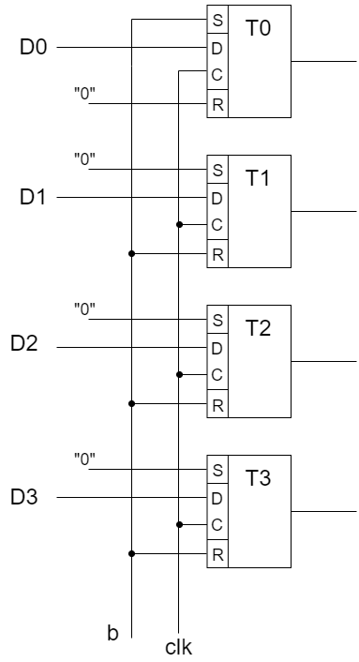

1

0

0

0

Рисунок 8 - Схема начальной установки для D-триггеров.

## Кодирование внутренних состояний для модели Мили на RS – триггерах

Для синтеза УА для модели Мили на RS – триггерах граф, представленный на рисунке 5, был модифицирован: был раскрыт пустой переход из а4 в а5 и перенесены переходы из а4 в а0 и из а6 в а0 на переходы из а4 в а8 и из а 6 в а8. При такой модификации быстродействие ухудшается примерно на 4-5%, но уменьшаются затраты аппаратуры на 7%. Граф УА для модели Мили на RS – триггерах представлен на рисунке 9 и в приложении Ж.

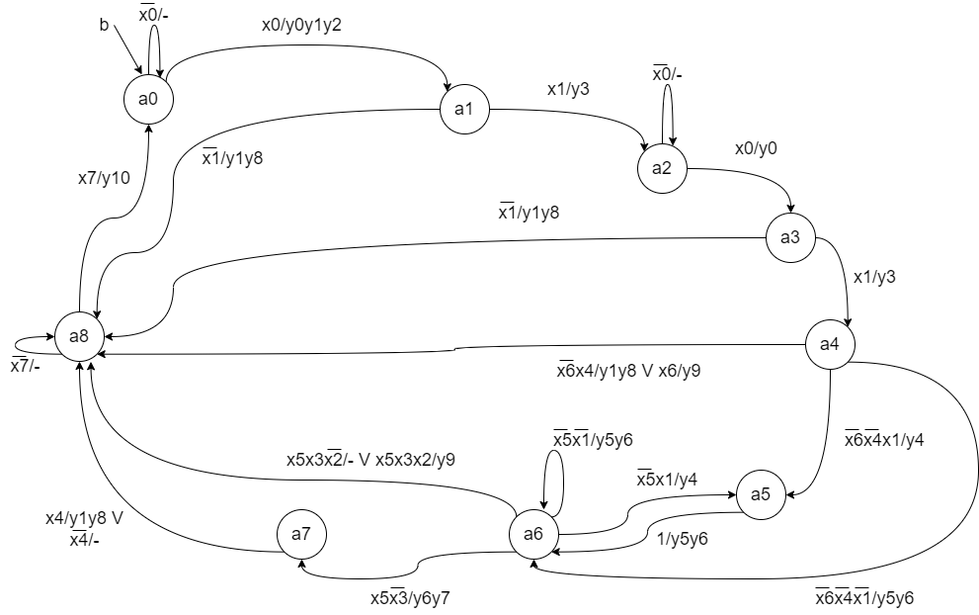

Рисунок 9 - Граф УА для модели Мили на RS – триггерах

Для кодирования 9 состояний автомата Мили на RS–триггерах так же потребуется 4 триггера. Наиболее оптимальным способом кодирования для RS–триггеров является соседнее кодирование. Данный граф не получится полностью закодировать по принципу соседнего кодирования, так как в нем присутствуют циклы с нечетным числом вершин. Следовательно, для минимизации числа переключений триггеров при переходе из одного

состояния в другое необходимо применить эвристический метод кодирования. Данный метод минимизирует суммарное число переключений элементов памяти на всех переходах автомата. Уменьшение числа переключений триггеров приводит к уменьшению количества единиц соответствующих функций возбуждения, что однозначно приводит к упрощению комбинационной схемы автомата.

Произведем кодирование состояний автомата эвристическим методом кодирования:

1. Строим матрицу, состоящую из различных пар номеров таких, что в автомате S есть переход abk -> alk

М =

1. Закодируем состояние первой строки: kb1 = 00..00; kl1 = 00..01
2. Вычеркиваем из матрицы М первую строку. Получим матрицу М’
3. В начальной (верхней) строке матрицы М’ один элемент уже закодирован. Выберем незакодированный элемент первой строки матрицы и обозначим его – q
4. Построим матрицу Мq, выбрав из M’ все строки, содержащие элемент q
5. Пусть множество Bq = {q1, … , qF} – множество всех элементов матрицы Мq, которые уже закодированы. Для каждого кода kq найдем множество кодов С1q, соседних с кодом kq и еще не занятых для кодирования состояний автомата. Построим множество всех возможных кодов, соседних с kq и еще незакодированных:

D1q = 1q

Если нет ни одного множества с незакодированными элементами, то количество разрядов для кодирования (кол-во ЭП) выбрано неправильно

1. Находим Wgf = |kqi ⊕ kqf| - кодовое расстояние для пар переходов («сколько триггеров переключается»)
2. Находим сумму всех кодовых расстояний Wg = gf
3. Выбираем код для состояния, у которого сумма кодовых расстояний Wg – минимальна
4. Из матрицы М’ вычеркиваем строки, в которых оба элемента закодированы, получаем матрицу М’’, если матрица М’’ – пустая, переходим к пункту 11, иначе 4.
5. Вычисляем W = ms , сумму всех кодовых расстояний. Оценкой качества кодирования рассмотренного алгоритма может служить число К, где p – число переходов данного автомата. Чем меньше К, тем ближе полученное кодирование к соседнему: K =

Эксперименты показали, что К при хорошем кодировании лежит в пределах 1.4 ≤ К ≤ 2.1

Выпишем матрицу Т – матрицу всех возможных переходов автомата.

1) Составим матрицу *|T|* пар переходов.

|  |  |  |  |
| --- | --- | --- | --- |
| 0 | 1 | 5 | |
| 1 | 2 | 5 |
| 1 | 8 | 9 |
| 2 | 3 | 5 |
| 3 | 4 | 7 |
| 3 | 8 | 9 |
| 4 | 5 | 7 |
| 4 | 6 | 9 |
| 4 | 8 | 10 |
| 5 | 6 | 8 |
| 6 | 5 | 8 |
| 6 | 7 | 7 |
| 6 | 8 | 11 |
| 7 | 8 | 8 |
| 8 | 0 | 8 |

|  |  |
| --- | --- |
| ak | n |
| a0 | 2 |
| a1 | 3 |
| a2 | 2 |
| a3 | 3 |
| a4 | 4 |
| a5 | 3 |
| a6 | 5 |
| a7 | 2 |
| a8 | 6 |

|T|=

2) Упорядочим строки матрицы |𝑇|, для чего строим матрицу |𝑀|

|  |  |
| --- | --- |
| 6 | 8 |
| 4 | 8 |
| 1 | 8 |
| 3 | 8 |
| 4 | 6 |
| 5 | 6 |
| 6 | 5 |
| 7 | 8 |
| 8 | 0 |
| 3 | 4 |
| 4 | 5 |
| 6 | 7 |
| 0 | 1 |
| 1 | 2 |
| 2 | 3 |

*|M|=*

3) Закодируем первые 2 состояния:

**𝑎6=0000; 𝑎8=0001;**

4)

B4 = {6,8} = {0000, 0001}

C46 = {0010, 0100, 1000} C48 = {0011, 0101, 1001}

D14 = {0010, 0100, 1000, 0011, 0101, 1001}

W0010 = |0010 – 0000|2 + |0010 – 0001|2 = 1 + 2 = 3

W0100 = |0100 – 0000|2 + |0100 – 0001|2 = 1 + 2 = 3

W1000 = |1000 – 0000|2 + |1000 – 0001|2 = 1 + 2 = 3

W0011 = |0011 – 0000|2 + |0011 – 0001|2 = 2 + 1 = 3

W0101 = |0101 – 0000|2 + |0101 – 0001|2 = 2 + 1 = 3

W1001 = |1001 – 0000|2 + |1001 – 0001|2 = 2 + 1 = 3

**𝑎4=0010;**

B1 = {8} = {0001}

C18 = {0011, 0101, 1001}

D11 = {0011, 0101, 1001}

W0011 = |0011 – 0001|2 = 1

W0101 = |0101 – 0001|2 = 1

W1001 = |1001 – 0001|2 = 1

**𝑎1=0011;**

B3 = {4, 8} = {0010, 0001}

C34 = {0110, 1010} C38 = {0101, 1001}

D13 = {0110, 1010, 0101, 1001}

W0110 = |0110 – 0010|2 + |0110 – 0001|2 = 1 + 3 = 4

W1010 = |1010 – 0010|2 + |1010 – 0001|2 = 1 + 3 = 4

W0101 = |0101 – 0010|2 + |0101 – 0001|2 = 3 + 1 = 4

W1001 = |1001 – 0010|2 + |1001 – 0001|2 = 3 + 1 = 4

**𝑎3=0110;**

B5 = {4, 6} = {0010, 0000}

C54 = {1010} C56 = {0100, 1000}

D15 = {1010, 0100, 1000}

W1010 = |1010 – 0010|2 + |1010 – 0000|2+ |0000 – 1010|2= 1 + 2 + 2 = 5

W0100 = |0100 – 0010|2 + |0100 – 0000|2 + |0000 – 0100|2 = 2 + 1 + 1 = 4

W1000 = |1000 – 0010|2 + |1000 – 0000|2 + |0000 – 1000|2 = 2 + 1 + 1 = 4

**𝑎5=0100;**

B7 = {6, 8} = {0000, 0001}

C76 = {1000} C78 = {0101, 1001}

W1000 = |1000 – 0000|2 + |1000 – 0001|2 = 1 + 2 = 3

W0101 = |0101 – 0000|2 + |0101 – 0001|2 = 2 + 1 = 3

W1001 = |1001 – 0000|2 + |1001 – 0001|2 = 2 + 1 = 3

**𝑎7=1000;**

B0 = {1, 8} = {0011, 0001}

C01 = {0111, 1011} C08 = {0101, 1001}

D10 = {0111, 1011, 0101, 1001}

W0111 = |0111 – 0011|2 + |0111 – 0001|2 = 1 + 2 = 3

W1011 = |1011 – 0011|2 + |1011 – 0001|2 = 1 + 2 = 3

W0101 = |0101 – 0011|2 + |0101 – 0001|2 = 2 + 1 = 3

W1001 = |1001 – 0011|2 + |1001 – 0001|2 = 2 + 1 = 3

**𝑎0=1001;**

B2 = {1, 3} = {0011, 0110}

C21 = {0111, 1011} C23 = {0111, 1110}

D12 = {0111, 1011, 1110}

W0111 = |0111 – 0011|2 + |0111 – 0110|2 = 1 + 1 = 2

W1011 = |1011 – 0011|2 + |1011 – 0110|2 = 1 + 3 = 4

W1110 = |1110 – 0011|2 + |1110 – 0110|2 = 3 + 1 = 4

**𝑎2=0111;**

Эффективность кодирования: 𝑘 = 20/15 = 1,33;

Получившиеся коды состояний представлены в таблице 18.

Таблица 18 - Коды состояний для модели Мили на RS–триггерах

|  |  |  |  |  |  |  |  |  |
| --- | --- | --- | --- | --- | --- | --- | --- | --- |
| а0 | а1 | а2 | а3 | а4 | а5 | а6 | а7 | а8 |
| 1001 | 0011 | 0111 | 0110 | 0010 | 0100 | 0000 | 1000 | 0001 |

Далее составляется прямая структурная таблица переходов и выходов автомата модели Мили, представленная в таблице 19, и по известному правилу формируются логические выражения для функций возбуждения. Прямая структурная таблица переходов и выходов автомата модели Мили на RS–триггерах.

Таблица 19 - Прямая структурная таблица переходов и выходов автомата модели Мили на RS– триггерах

|  |  |  |  |  |  |  |
| --- | --- | --- | --- | --- | --- | --- |
| Исходное  состояние  am | Код  am | Состояние  перехода  as | Код  as | Входной  сигнал  X(am,as) | Выходные  сигналы  Y(am,as) | Функции  возбуж-  дения |
| a0 | 1001 | a0 | 1001 | ¬x0 | - | - |
| a1 | 0011 | x0 | y0y1y2 | R3S1 |
| a1 | 0011 | a2 | 0111 | x1 | y3 | S2 |
| a8 | 0001 | ¬x1 | y1y8 | R1 |
| a2 | 0111 | a2 | 0111 | ¬x0 | - | - |
| a3 | 0110 | x0 | y0 | R0 |
| a3 | 0110 | a4 | 0010 | x1 | y3 | R2 |
| a8 | 0001 | ¬x1 | y1y8 | R2R1S0 |
| a4 | 0010 | a5 | 0100 | ¬x6¬x4x1 | y4 | S2R1 |
| a6 | 0000 | ¬x6¬x4¬x1 | y5y6 | R1 |
| a8 | 0001 | ¬x6x4 | y1y8 | R1S0 |
| a8 | 0001 | x6 | y9 | R1S0 |
| a5 | 0100 | a6 | 0000 | 1 | y5y6 | R2 |
| a6 | 0000 | a5 | 0100 | ¬x5x1 | y4 | S2 |
| a6 | 0000 | ¬x5¬x1 | y5y6 | - |
| a7 | 1000 | x5¬x3 | y6y7 | S3 |
| a8 | 0001 | x5x3¬x2 | - | S0 |
| a8 | 0001 | x5x3x2 | y9 | S0 |
| a7 | 1000 | a8 | 0001 | x4 | y1y8 | R3S0 |
|  |  | a8 | 0001 | ¬x4 | - | R3S0 |
| a8 | 0001 | a8 | 0001 | ¬x7 | - | - |
| a0 | 1001 | x7 | y10 | S3 |

Логические выражения для каждой функции возбуждения RS–триггера получают по таблице, как конъюнкции соответствующих исходных состояний am и входных сигналов, которые объединены знаками дизъюнкции для всех строк, содержащих данную функцию возбуждения:

S0 = a3¬x1 V a4¬x6x4 V a4x6 V a6x5x3¬x2 V a6x5x3x2 V a7x4 V a7¬x4

S1 = a0x0

S2 = a1x1 V a4¬x6¬x4x1 V a6¬x5x1

S3 = a6x5¬x3 V a8x7

R0 = a2x0

R1 = a1¬x1 V a3¬x1 V a4¬x6¬x4x1 V a4¬x6¬x4¬x1 V a4¬x6x4 V a4x6

R2 = a3x1 V a3¬x1 V a5

R3 = a0x0 V a7x4 V a7¬x4

Аналогично составляются логические выражения для функций выходов:

y0 = a0x0 V a2x0

y1 = a0x0 V a1¬x1 V a3¬x1 V a4¬x6x4 V a7x4

y2 = a0x0

y3 =a1x1 V a3x1

y4 = a4¬x6¬x4x1 V a6¬x5x1

y5 = a4¬x6¬x4¬x1 V a5 V a6¬x5¬x1

y6 = a4¬x6¬x4¬x1 V a5 V a6¬x5¬x1 V a6x5¬x3

y7 = a6x5¬x3

y8 = a1¬x1 V a3¬x1 V a4¬x6x4 V a7x4

y9 = a4x6 V a6x5x3x2

y10 = a8x7

Выделяем общие части:

q = a3¬x1 (2)

w = a4¬x6x4 (3)

e = a6x5x3x2 (4)

r = a0x0 (2)

t = a1x1 (2)

y = a4¬x6¬x4x1 (4)

u = a6¬x5x1 (3)

o = a6x5¬x3 (3)

p = a8x7 (2)

a = a2x0 (2)

s = a1¬x1 (2)

d = a4¬x6¬x4¬x1 (4)

f = a3x1 (2)

g = a5 (0)

h = a7x4 (2)

j = a7¬x4 (2)

k = a6¬x5¬x1 (3)

l = a4x6 (2)

После выделения общих частей в логических выражениях и некоторого их упрощения, получаем логические уравнения для построения функциональной схемы управляющего автомата.

S0 = q V w V l V a6x5x3¬x2 V e V h V j (11)

S1 = r (0)

S2 = t V y V u (3)

S3 = o V p (2)

R0 = a (0)

R1 = s V q V y V d V w V l (6)

R2 = f V q V g (3)

R3 = r V h V j (3)

y0 = r V a (2)

y1 = r V s V q (3)

y2 = r (0)

y3 = t V f (2)

y4 = y V u (2)

y5 = d V g V k (3)

y6 = d V g V k V o (4)

y7 = o (0)

y8 = s V q V w V h (4)

y9 = l V e (2)

y10 = p (0)

Инверторы (ИНВ): X̅1, X̅2, X̅3, X̅4, X̅5, X̅6 (6)

Цена комбинационной схемы по Квайну автомата по модели Мили при использовании графа, построенного на основе ГСА с использованием в

качестве элементов памяти 4 RS –триггера:

∑ = КС + ИНВ + ЭП + НУ + 𝐷𝐶 =92+6+12+17+4 = 131;

Схема начальной установки для RS–триггеров в качестве ЭП приведена на рисунке 9, где S0, R0, S1, R1, S2, R2, S3, R3 – функции возбуждения соответствующих ЭП, а b – сигнал начальной установки.

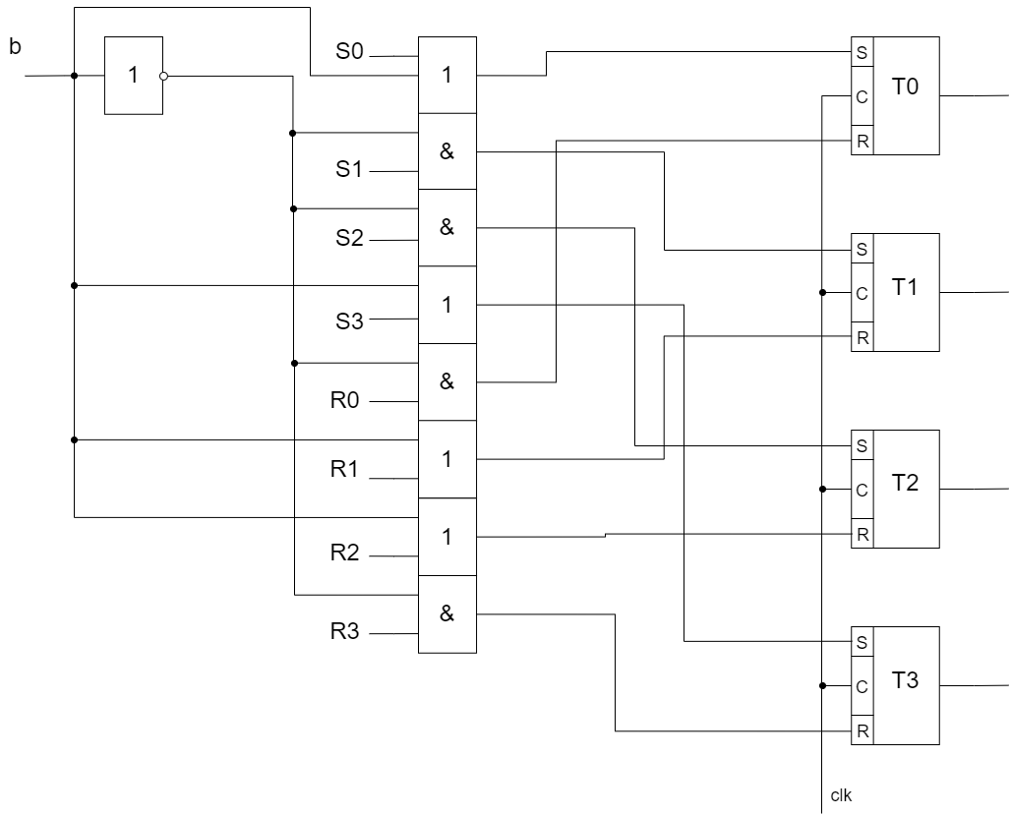

1

0

0

0

Рисунок 9 - Схема начальной установки для RS-триггеров

## Кодирование внутренних состояний для модели Мили на счетчике

Для синтеза управляющего автомата (УА) для модели Мили на счетчике граф, представленный на рисунке 5, был модифицирован: перенесены переходы из а4 в а0 и из а6 в а0 на переходы из а4 в а8 и из а 6 в а8. При такой модификации быстродействие ухудшается примерно на 4-5%, но уменьшаются затраты аппаратуры на 12,4%. Граф УА для модели Мили на счетчике представлен на рисунке 10 и в приложении З.

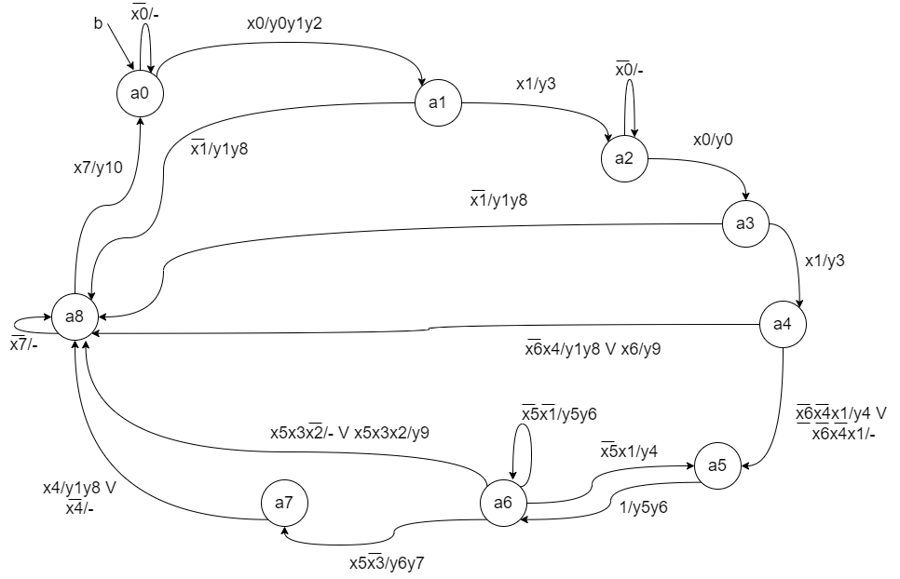

Рисунок 10 – Граф автомата для модели Мили на счетчике

При кодировании состояний на счетчике необходимо стараться закодировать состояния таким образом, чтобы код состояния, отличающегося от предыдущего порядковым номером на единицу, был больше или меньше на единицу, так как счетчик имеет входные управляющие сигналы «+1», «–1», «R». Если при кодировании возникает ситуация, когда происходит переход в

состояние отличное от предыдущего состояния более чем на единицу, необходимо заносить нестандартное состояние сразу же на элементы памяти счетчика. Из чего можно сделать вывод о том, что граф для счетчика нужно модифицировать таким образом, чтобы по возможности все не стандартные переходы были в одно и тоже состояние. Также было принято решение не устранять пустой переход при переходе из а4 в а5, в отличие от графов для D-триггеров и RS-триггеров. В этом случае мы проигрываем на 1 такт в быстродействии, но устраняем дополнительный нестандартный переход. Данная модификация позволяет закодировать состояния последовательными кодами, причем код 0000 будет присвоен состоянию а8. Тем самым, все нестандартные переходы будут осуществляться путем сброса счетчика. Для кодирования 9 состояний автомата по модели Мили потребуется 4–х разрядный счетчик.

Получившиеся коды состояний представлены в таблице 20.

Таблица 20 - Коды состояний для модели Мили на счетчике

|  |  |  |  |  |  |  |  |  |
| --- | --- | --- | --- | --- | --- | --- | --- | --- |
| a0 | a1 | a2 | a3 | a4 | a5 | a6 | a7 | a8 |
| 0001 | 0010 | 0011 | 0100 | 0101 | 0110 | 0111 | 1000 | 0000 |

Далее составляется прямая структурная таблица переходов и выходов автомата Мили на счетчике, результаты которой представлены в таблице 21, и по известному правилу формируются логические выражения для функций возбуждения.

Таблица 21 - Прямая структурная таблица переходов и выходов автомата модели Мили на счетчике

|  |  |  |  |  |  |  |
| --- | --- | --- | --- | --- | --- | --- |
| Исходное  состояние  am | Код  am | Состояние  перехода  as | Код  as | Входной  сигнал  X(am,as) | Выходные  сигналы  Y(am,as) | Функции  возбуж-  дения |
| a0 | 0001 | a0 | 0001 | ¬x0 | - | - |
| a1 | 0010 | x0 | y0y1y2 | +1 |
| a1 | 0010 | a2 | 0011 | x1 | y3 | +1 |
| a8 | 0000 | ¬x1 | y1y8 | R |
| a2 | 0011 | a2 | 0011 | ¬x0 | - | - |
| a3 | 0100 | x0 | y0 | +1 |
| a3 | 0100 | a4 | 0101 | x1 | y3 | +1 |
| a8 | 0000 | ¬x1 | y1y8 | R |
| a4 | 0101 | a5 | 0110 | ¬x6¬x4¬x1 | - | +1 |
| a5 | 0110 | ¬x6¬x4x1 | y4 | +1 |
| a8 | 0000 | ¬x6x4 | y1y8 | R |
| a8 | 0000 | x6 | y9 | R |
| a5 | 0110 | a6 | 0111 | 1 | y5y6 | +1 |
| a6 | 0111 | a5 | 0110 | ¬x5x1 | y4 | -1 |
| a6 | 0111 | ¬x5¬x1 | y5y6 | - |
| a7 | 1000 | x5¬x3 | y6y7 | +1 |
| a8 | 0000 | x6x3¬x2 | - | R |
| a8 | 0000 | x6x3x2 | y9 | R |
| a7 | 1000 | a8 | 0000 | x4 | y1y8 | R |
| a8 | 0000 | ¬x4 | - | R |

|  |  |  |  |  |  |  |
| --- | --- | --- | --- | --- | --- | --- |
| a8 | 0000 | a0 | 0001 | x7 | y10 | +1 |
| a8 | 0000 | ¬x7 | - | - |

Логические выражения для каждой функции возбуждения получаются по таблице, как конъюнкции соответствующих исходных состояний 𝑎𝑚 и входных сигналов, которые объединены знаками дизъюнкции для всех строк, содержащих данную функцию возбуждения.

+1 = a0x0 V a1x1 V a2x0 V a3x1 V a4¬x6¬x4¬x1 V a4¬x6¬x4x1 V a5 V a6x5¬x3 V a8x

-1 = a6¬x5x1

R = a1¬x1 V a3¬x1 V a4¬x6x4 V a4x6 V a6x5x3¬x2 V a6x5x3x2 V a7x4 V a7¬x4

Аналогично составляются логические выражения для функций выходов:

y0 = a0x0 V a2x0

y1 = a0x0 V a1¬x1 V a3¬x1 V a4¬x6x4 V a7x4

y2 = a0x0

y3 = a1x1 V a3x1

y4 = a4~x6~x4x1 V a6¬x5x1

y5 = a5 V a6¬x5¬x1

y6 = a5 V a6¬x5¬x1 V a6x5¬x3

y7 = a6x6¬x4

y8 = a1¬x1 V a3¬x1 V a4¬x6x4 V a7x4

y9 = a4x6 V a6x5x3x2

y10 = a8x7

Выделяем общие части:

k = a0x0; (2)

s = a1x1; (2)

g = a2x0; (2)

h = a3x1; (2)

m = a4¬x6x4; (3)

n = a4¬x6¬x4x1; (4)

l = a5; (0)

j = a6x5¬x3; (3)

c = a8x7; (2)

q = a6¬x5¬x1; (3)

t = a6¬x5x1 (3)

i = a1¬x1; (2)

f = a3¬x1; (2)

d = a4x6; (2)

u = a6x5x3x2; (4)

w = a7x4 (2)

После выделения общих частей в логических выражениях, получаем логические уравнения для построения функциональной схемы управляющего автомата.

+1 = k V s V g V h V a4¬x6¬x4¬x1 V n V l V j V c (13)

-1 = t (0)

R = i V f V m V d V a6x5x3¬x2 V u V w V a7¬x4 (14)

WR = b (0)

y0 = k V g (2)

y1 = k V i V f V m V w (5)

y2 = k (0)

y3 = s V h (2)

y4 = n V t (2)

y5 = l V q (2)

y6 = l V q V j (3)

y7 = j (0)

y8 = i V f V m V w (4)

y9 = d V u (2)

y10 = c (0)

Инверторы: ¬x1, ¬x2, ¬x3, ¬x4, ¬x5, ¬x6 (6)

Цена комбинационной схемы по Квайну автомата по модели Мили при использовании графа, построенного на основе ГСА с использованием в качестве элемента памяти 4–х разрядного счетчика:

∑ = КС + ИНВ + ЭП + НУ + 𝐷𝐶 =87+6+8+7+4=112;

Схема начальной установки для счетчика в качестве ЭП приведена на рисунке 11, где b – сигнал начальной установки.

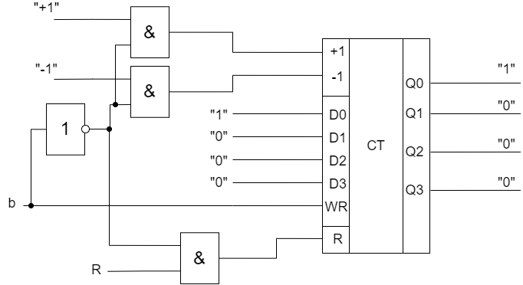

Рисунок 11 – Схема начальной установки для автомата модели Мили на счетчике

## Кодирование внутренних состояний для модели Мура на D – триггерах

Граф для автомата модели Мура представлен на рисунке 6.

Для кодирования 13 состояний (b0…b12) графа автомата Мура, представленного в приложении Д, минимально необходимо четыре элемента памяти. С учетом особенностей работы D–триггера для кодирования состояний применяется эвристический метод. Он состоит в следующем:

* Каждому состоянию bi ставится в соответствие целое число Ni, равное числу переходов в данное состояние;
* Числа Ni сортируются в порядке убывания;
* Состоянию, соответствующему первому Ni после сортировки, то есть наибольшему из Ni, присваивается код, состоящий только из нулей;
* Следующему состоянию в порядке убывания Ni присваивается незанятый код, содержащий наименьшее количество единиц. Данный пункт повторяется до тех пор, пока все состояния не будут закодированы.

Кодирование состояний для модели Мура на D–триггерах представлено в таблице 22

Таблица 22 - Коды состояний для модели Мура на D–триггерах

|  |  |  |  |  |  |  |  |
| --- | --- | --- | --- | --- | --- | --- | --- |
| Исходное  состояние | b0 | b1 | b2 | b3 | b4 | b5 | b6 |
| Состояния перехода | b, b0, b9, b12 | b0 | b1 | b2, b3 | b2, b3 | b4 | b5, b7 |
| Число переходов | **4** | 1 | 1 | 2 | 2 | 1 | 2 |
| Код состояния | 0001 | 1010 | 1100 | 0011 | 0101 | 0111 | 0110 |
| Исходное  состояние | b7 | b8 | b9 | b10 | b11 | b12 |  |
| Состояния перехода | b5, b6, b7 | b7 | b7, b8, b10, b11 | b7, b8, b10 | b1, b4,  b5, b8 | b5,b7 |  |
| Число переходов | **3** | 1 | **4** | **3** | **4** | 2 |  |
| Код состояния | 1000 | 1011 | 0000 | 0100 | 0010 | 1001 |  |

Далее составляется прямая структурная таблица переходов и выходов автомата модели Мура на D–триггерах, результаты которой представлены в таблице 23 и формируются логические выражения для функций возбуждения.

Таблица 23 - Прямая структурная таблица переходов и выходов модели Мура на D–триггерах

|  |  |  |  |  |  |  |
| --- | --- | --- | --- | --- | --- | --- |
| Исходное Состояние bm | Код  bm | Выходной сигнал  Y(bm) | Состояние перехода  bs | Код  bs | Входной сигнал  X(bm, bs) | Функции возбуждения D–триггера |
| b0 | 0001 | - | b0 | 0001 | ¬x1 | D0 |
| b1 | 1010 | x1 | D3D1 |
| b1 | 1010 | y0y1y2 | b2 | 1100 | x2 | D3D2 |
| b11 | 0010 | ¬x2 | D1 |
| b2 | 1100 | y3 | b3 | 0011 | ¬x1 | D1D0 |
| b4 | 0101 | x1 | D2D0 |
| b3 | 0011 | - | b3 | 0011 | ¬x1 | D1D0 |
| b4 | 0101 | x1 | D2D0 |
| b4 | 0101 | y0 | b5 | 0111 | x2 | D2D1D0 |
| b11 | 0010 | ¬x2 | D1 |
| b5 | 0111 | y3 | b6 | 0110 | ¬x7¬x5x2 | D2D1 |
| b7 | 1000 | ¬x7¬x5¬x2 | D3 |
| b11 | 0010 | ¬x7x5 | D1 |
| b12 | 1001 | x7 | D3D0 |
| b6 | 0110 | y4 | b7 | 1000 | 1 | D3 |
| b7 | 1000 | y5y6 | b6 | 0110 | ¬x6x2 | D2D1 |
| b7 | 1000 | ¬x6¬x2 | D3 |
| b8 | 1011 | x6¬x4 | D3D1D0 |
| b9 | 0000 | x6x4¬x3x8 | - |
| b10 | 0100 | x6x4¬x3¬x8 | D2 |
| b12 | 1001 | x6x4x3 | D3D0 |
| b8 | 1011 | y6y7 | b9 | 0000 | ¬x5x8 | - |
| b10 | 0100 | ¬x5¬x8 | D2 |
| b11 | 0010 | x5 | D1 |
| b9 | 0000 | y10 | b0 | 0001 | 1 | D0 |
| b10 | 0100 | - | b9 | 0000 | x8 | - |
| b11 | 0010 | y1y8 | b9 | 0000 | x8 | - |
| b10 | 0100 | ¬x8 | D2 |
| b12 | 1001 | y9 | b0 | 0001 | 1 | D0 |

Логические выражения для каждой функции возбуждения D–триггера получают по таблице как конъюнкции соответствующих исходных состояний bm и входных сигналов, которые объединены знаками дизъюнкции для всех строк, содержащих данную функцию возбуждения:

D0 = b0¬x1 V b2¬x1 V b2x1 V b3¬x1 V b3x1 V b4x2 V b5x7 V b7x6¬x4 V b7x6x4x3 V b9 V b12

D1 = b0x1 V b1¬x2 V b2¬x1 V b3¬x1 V b4x2 V b4¬x2 V b5¬x7¬x5x2 V b5¬x7x5 V b7¬x6x2 V b7x6¬x4 V b8x5

D2 = b1x2 V b2x1 V b3x1 V b4x2 V b5¬x7¬x5x2 V b7¬x6x2 V b7x6x4¬x3¬x8 V b8¬x5¬x8 V b11¬x8

D3 = b0x1 V b1x2 V b5¬x7¬x5¬x2 V b5x7 V b6 V b7¬x6¬x2 V b7x6x4x3

y0 = b1 V b4

y1 = b1 V b11

y2 = b1

y3 = b2 V b5

y4 = b6

y5 = b7

y6 = b7 V b8

y7 = b8

y8 = b11

y9 = b12

y10 = b9

Выделяем общие части:

q = b2¬x1 (2)

w = b2x1 (2)

e = b3¬x1 (2)

r = b3x1 (2)

t = b4x2 (2)

u = b5x7 (2)

o = b7x6¬x4 (3)

p = b7x6x4x3 (4)

a = b9 (0)

s = b0x1 (2)

d = b5¬x7¬x5x2 (4)

f = b7¬x6x2 (3)

g = b12 (0)

h = b1x2 (2)

j = b6 (0)

После выделения общих частей в логических выражениях и некоторого их упрощения получаем логические уравнения для построения функциональной схемы управляющего автомата:

D0 = b0¬x1 V q V w V e V r V t V u V o V p V a V g (13)

D1 = s V b1¬x2 V q V e V t V b4¬x2 V d V b5¬x7x5 V f V o V b8x5 (20)

D2 = h V w V r V t V d V f V b7x6x4¬x3¬x8 V b8¬x5¬x8 V b11¬x8 (19)

D3 = s V h V b5¬x7¬x5¬x2 V u V j V b7¬x6¬x2 V p (14)

y0 = b1 V b4 (2)

y1 = b1 V b11 (2)

y2 = b1 (0)

y3 = b2 V b5 (2)

y4 = j (0)

y5 = b7 (0)

y6 = b7 V b8 (2)

y7 = b8 (0)

y8 = b11 (0)

y9 = g (0)

y10 = a (0)

Инверторы: X̅1, X̅2, X̅3, X̅4, X̅5, X̅6, X̅7, X̅8 (8)

Цена комбинационной схемы по Квайну автомата по модели Мура при использовании графа, построенного на основе ГСА с использованием в качестве элементов памяти 4 D–триггеров:

∑ = КС + ИНВ + ЭП + НУ + 𝐷𝐶 =104+8+16+0+4=132;

Схема формирования начальной установки на D–триггерах представлена на рисунке 12.

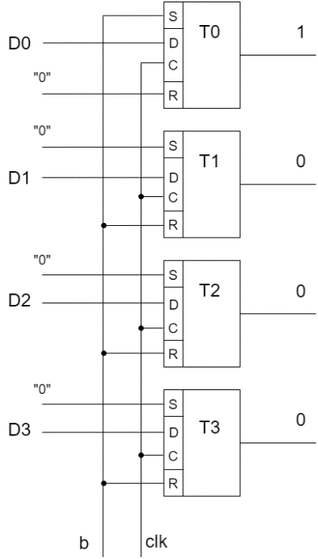

Рисунок 12 – Схема начальной установки для автомата модели Мура на D – триггерах

Цена по Квайну автомата модели Мура на D–триггерах получилась больше, чем цена по Квайну автомата модели Мили на D–триггерах (Мили на D – 114, Мура на D – 132 -> больше на 15,79%). Отсюда можно сделать вывод, что цена по Квайну автомата модели Мура на RS–триггерах не будет минимальной. Кодирование на счетчике для автомата модели Мура также является нецелесообразным, так как граф имеет множество нестандартных переходов.

Реализация управляющего автомата на основе счетчика

Наиболее оптимальной ценой по Квайну, равной 112, и быстродействием обладает модель автомата модели Мили на счетчике поэтому микропрограммный автомат будет строиться для этой модели. В приложении И приведена функциональная схема проектируемого управляющего автомата, выполняющего операцию умножения чисел в двоичной системе счисления с плавающей запятой в прямом коде первым способом с характеристиками. Функциональная схема построена в основном логическом базисе «И, ИЛИ, НЕ» в полном соответствии с приведенной для модели Мили системой логических уравнений для функций возбуждения элемента памяти и функций получения выходных сигналов.

Заключение

В ходе курсового проекта был синтезирован автомат, выполняющий умножение третьим способом в двоичной системе счисления с плавающей запятой с использованием прямого кода при умножении мантисс. Управляющий автомат был синтезирован по модели Мили с использованием 4–х разрядного счетчика в качестве элемента памяти, так как цена по Квайну, равная 112, и быстродействие данного автомата получились наиболее оптимальными. Автомат, полученный в ходе выполнения курсового проекта, задан множеством из 9 внутренних состояний a0–a8, множеством из 8 входных сигналов X0–X7, множеством из 11 выходных сигналов y0–y10, функциями переходов и выходов, заданными в таблице 21, начальным состоянием a0, с кодом «0001».

# Приложение А

(обязательное)

**Функциональная схема операционного автомата**

Рисунок 13 - Функциональная схема операционного автомата

Приложение Б

(обязательное)

**Содержательная граф – схема алгоритма**



Рисунок 14 – ГСА алгоритма умножения

Приложение В

(обязательное)

**Отмеченная граф – схема алгоритма**

Рисунок 15 - Отмеченная ГСА для алгоритма умножения

Приложение Г

(обязательное)

**Граф автомата модели Мили**



Рисунок 16– Граф автомата модели Мили

Приложение Д

(обязательное)

**Граф автомата модели Мура**



Рисунок 17 – Граф автомата модели Мура

Приложение Е

(обязательное)

**Граф автомата модели Мили для D - триггеров**



Рисунок 18 - Граф автомата модели Мили для D – триггеров

Приложение Ж

(обязательное)

**Граф автомата модели Мили для RS - триггеров**



Рисунок 19 - Граф автомата модели Мили для RS – триггеров

Приложение З

(обязательное)

**Граф автомата модели Мили для счетчика**



Рисунок 20 - Граф автомата модели Мили для счетчика

Приложение И

(обязательное)

**Функциональная схема управляющего автомата**

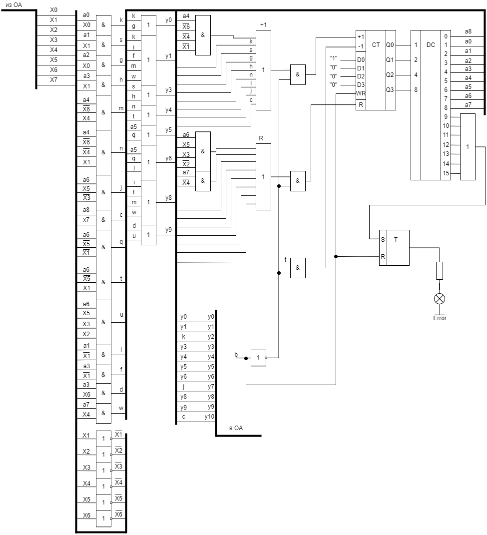

Рисунок 21 - Функциональная схема управляющего автомата